**RECUPERAR NOMBRE DE USUARIO DE ARIBA NETWORK**

1. Ingresar al sitio web de ARIBA NETWORK SUPPLIER (<https://service.ariba.com/Supplier.aw/109527053/aw?awh=r&awssk=hiGaUSW_&dard=1>)
2. Donde dice “Ha olvidado el nombre de usuario o la contraseña” dar click en “nombre de usuario”

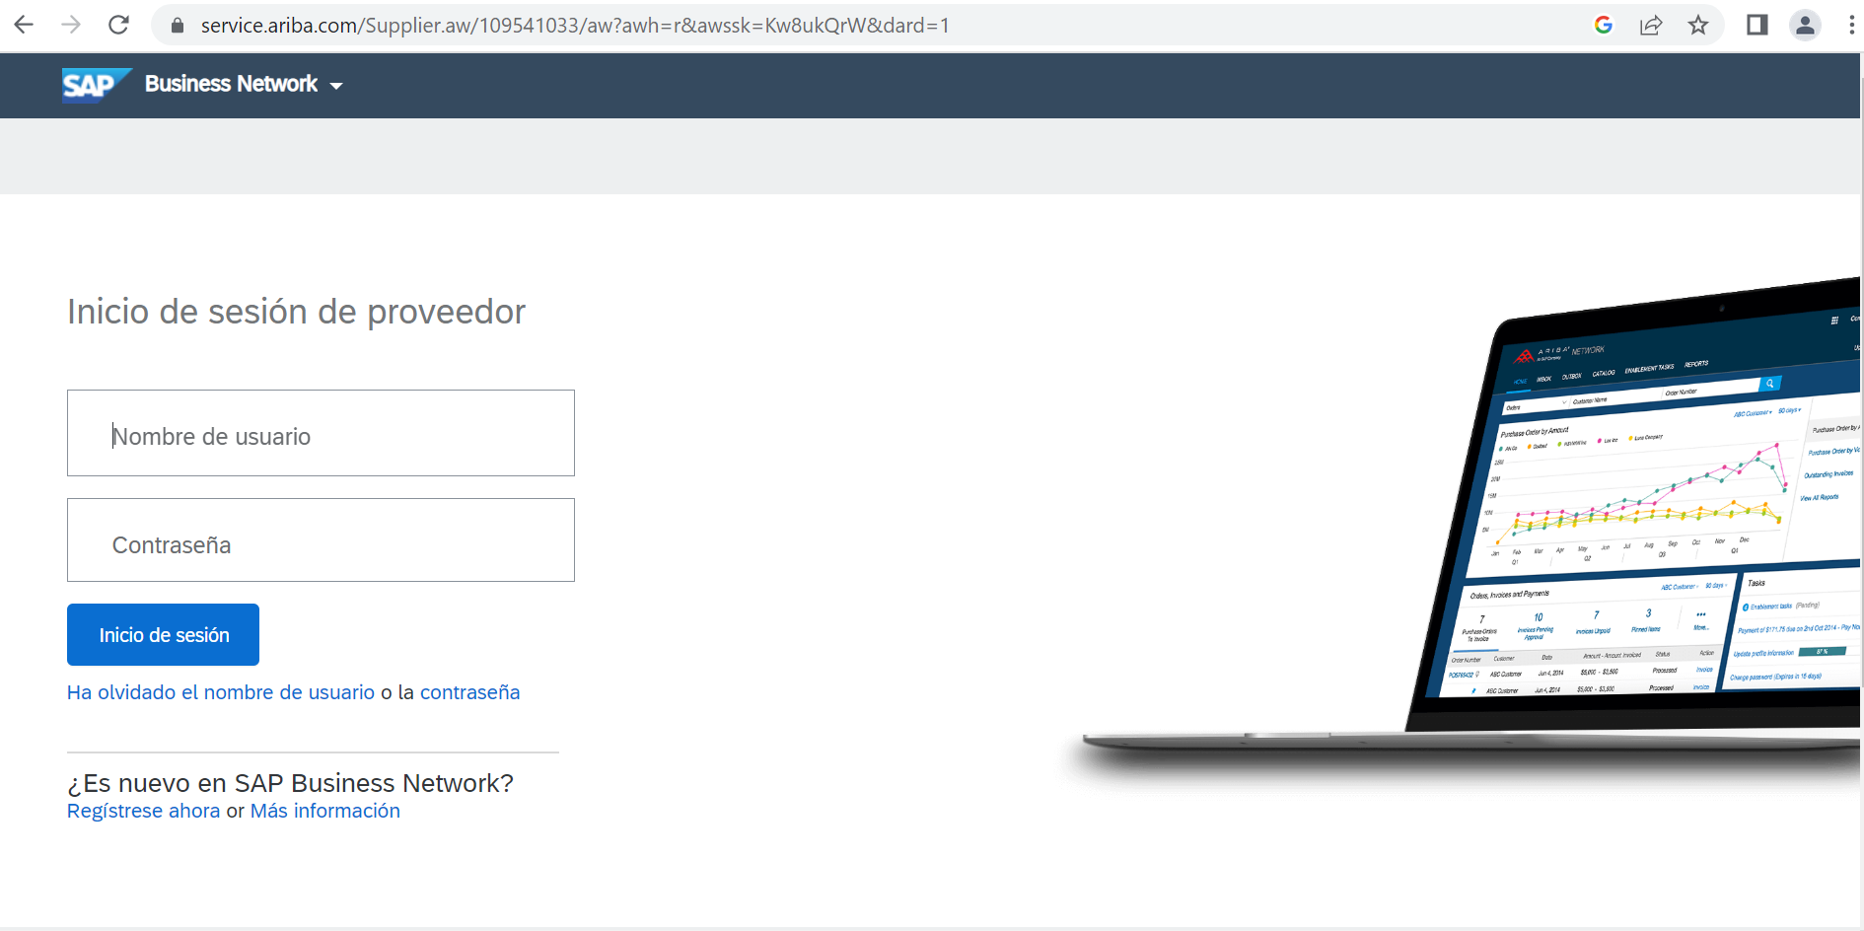

1. Complete con su correo electrónico y luego dar click en “Enviar”

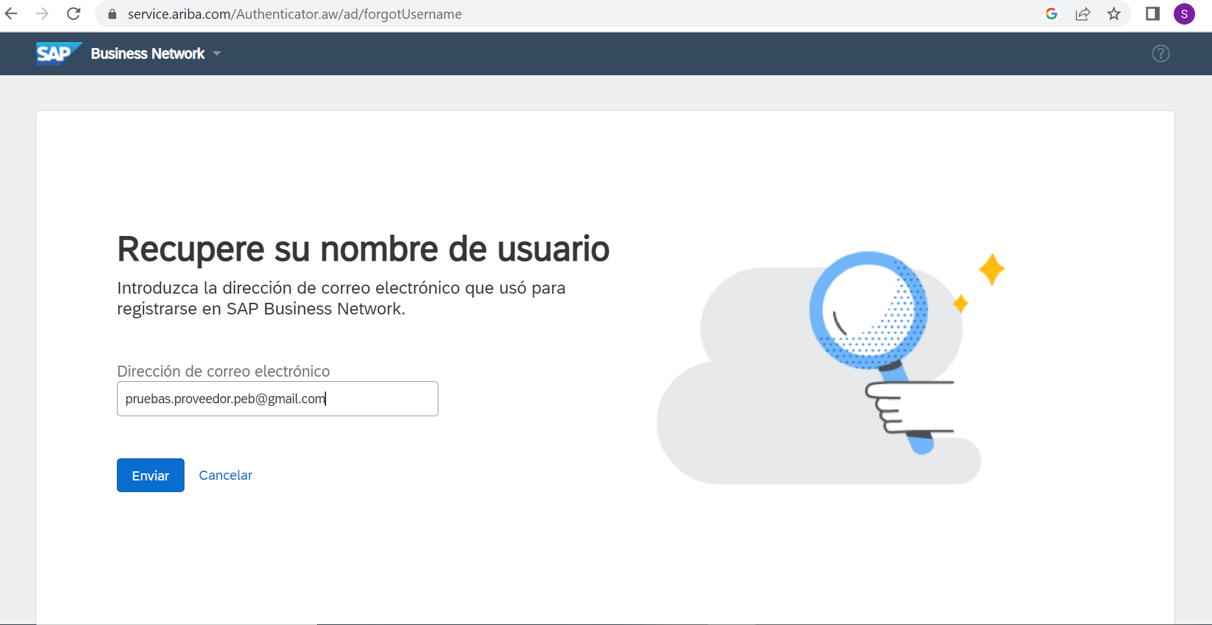

1. Le llegará a su correo electrónico el nombre de usuario vinculado a su correo electrónico

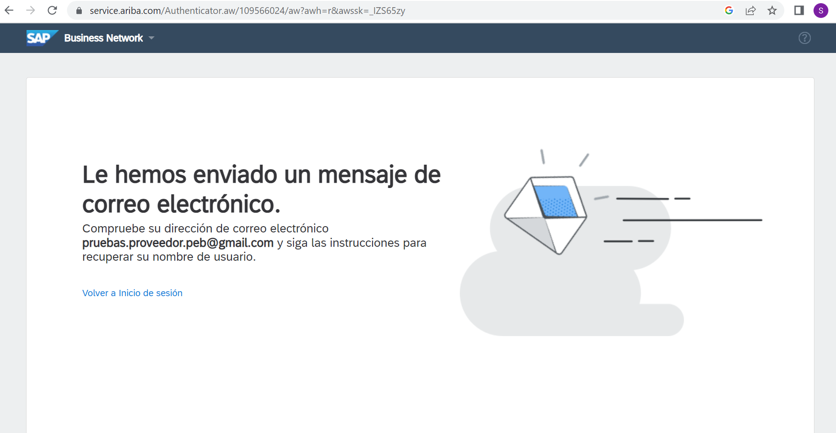

1. Revise el mensaje recibido en su correo electrónico

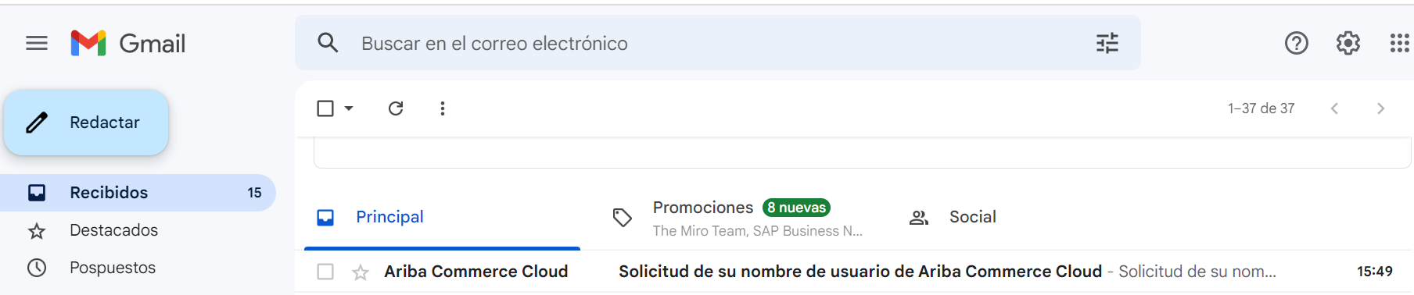

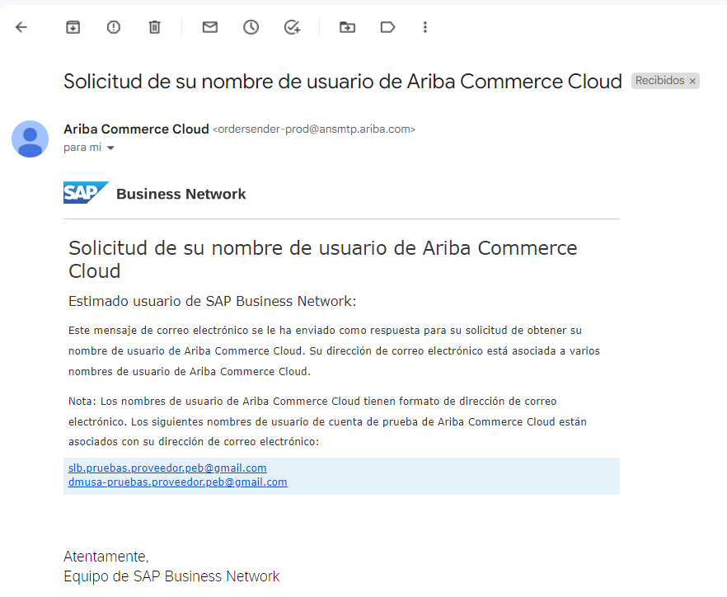

NOTA: En el ejemplo adjunto se cuenta con 2 nombres de usuarios diferentes, esto puede suceder cuando creamos mas de un usuario con un solo correo electrónico, por ejemplo para trabajar con distintas empresas.